PRESSEINFORMATION
Ulm, 03. März 2022

„Weizt du es schon?“ – Bewährte Qualität in zeitgemäßem Design
Brauerei Gold Ochsen setzt mit moderner Etikettengestaltung der Weizenbierfamilie ein optisch markantes Zeichen für die Zukunft

Dass sich Tradition und Zeitgeist perfekt vereinen lassen, stellt die Ulmer Brauerei Gold Ochsen, die in diesem Jahr ihren 425. Geburtstag feiert, mit der Neugestaltung der Etiketten für das Weizenbiersortiment einmal mehr unter Beweis. Egal ob Kristallweizen, Hefeweizen alkoholfrei, dunkel, hell oder leicht: Das neue Gewand aller fünf Sorten zeichnet sich vor allem durch moderne Klarheit und produktbezogene Farbgebung aus und schafft somit optisch neue Anreize sowie einen hohen Wiedererkennungswert. Gänzlich unverändert bleibt dagegen der bewährte Geschmack. Für die gleichbleibende Qualität und einen hochwertigen Weizenbiergenuss setzt Gold Ochsen auch weiterhin auf die Kombination aus traditioneller Braukunst, langjähriger Erfahrung, etablierten Rezepturen und ausgesuchten regionalen Zutaten.

Die Hintergründe der Neuausrichtung des Etikettendesigns bringt Ulrike Freund, Geschäftsführerin der Brauerei Gold Ochsen, auf den Punkt: „Sowohl die Rückmeldungen unserer Kunden als auch internationale Auszeichnungen wie die wiederholte Prämierung unseres Kristallweizens beim World Beer Cup sind für uns ein klarer Beleg dafür, dass wir mit unseren Weizenbieren qualitativ weit vorn liegen und auf Konsumentenseite geschmacklich punkten. Hier sehen wir uns zukunftsfähig aufgestellt. Darüber hinaus ist es aber auch wichtig, dass die Etiketten unseren Anspruch, Produkte auf Höhe der Zeit zu bieten, adäquat widerspiegeln. Zudem können wir mit solch frischem Wind ganz neue Aufmerksamkeit auf unsere Weizenbiere lenken und diese gezielt in Szene setzen.“

Weizenbiere in neues Licht gerückt
Dieses „In-Szene-setzen“ wird von einer umfangreichen Kampagne gestützt, die unter dem Motto „Weizt du es schon? Dein Lieblingsgeschmack im neuen Verpack." steht. Von großflächigen Plakaten über Postkarten bis hin zum eigenen Webauftritt der Weizenbiere hat sich die Brauerei einiges einfallen lassen, um die Wahrnehmung für die verschiedenen Sorten und deren neues Design zu schärfen. So finden sich unter der URL weizenbier.goldochsen.de neben zahlreichen Informationen zu den Gold Ochsen Weizenbieren auch viel spannendes Wissen zu Weizenbier im Allgemeinen und leckere Rezeptvorschläge.

Bildmaterial
Bildmaterial finden Sie in unserem Medienportal press-n-relations.amid-pr.com zum Download (Suchbegriff „Etiketten Weizenbiere“). Selbstverständlich schicke ich Ihnen die Datei auch gerne per E-Mail zu. Kontakt: rh@press-n-relations.de

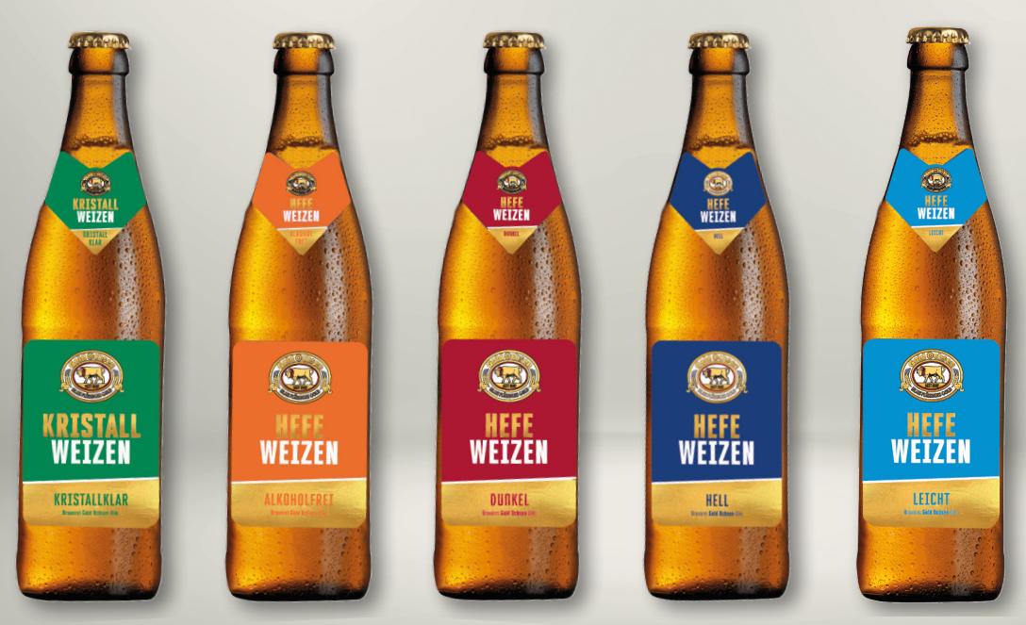
Seit Februar 2022 glänzen die Weizenbiere von Gold Ochsen in neuer Aufmachung.

Weitere Informationen:  Brauerei Gold Ochsen GmbH  Frank U. Schlagenhauf  Veitsbrunnenweg 3-8, D-89073 Ulm  Tel.: +49 731 164-117  Fax: +49 731 164-208  fschlagenhauf@goldochsen.de  https://goldochsen.de | Presse- und Öffentlichkeitsarbeit:  Press’n’Relations GmbH  Rebecca Horn, Nataša Forstner  Magirusstraße 33, D-89077 Ulm  Tel.: +49 731 96 287-15 bzw. -17  Fax: +49 731 96 287-97  rh@press-n-relations.de, nfo@press-n-relations.de  https://press-n-relations.com

Brauerei Gold Ochsen
Die Brauerei Gold Ochsen wurde 1597 gegründet und befindet sich seit 1867 in Familienbesitz. Rohstoffe aus der Region, die Kombination neuester Brautechnik mit konventionellen Brauverfahren sowie modernste und energiesparende Abfülltechnik liefern das Fundament des Unternehmenserfolgs und haben über die Jahre nachhaltig zur Ausdehnung des Absatzgebiets beigetragen. Dieses erstreckt sich mittlerweile von Ulm ausgehend auf den Schwarzwald, das Hohenloher Land und Bayerisch Schwaben über das Allgäu bis zur Bodenseeregion. Das Sortiment der Traditionsbrauerei, die sich eng mit dem Standort Ulm verbunden sieht, reicht vom feinherben Pils über die verschiedenen Kellerbiere bis hin zu vielfältigen Hefeweizen-Spezialitäten. Weitere Informationen erhalten Sie auf https://goldochsen.de.

